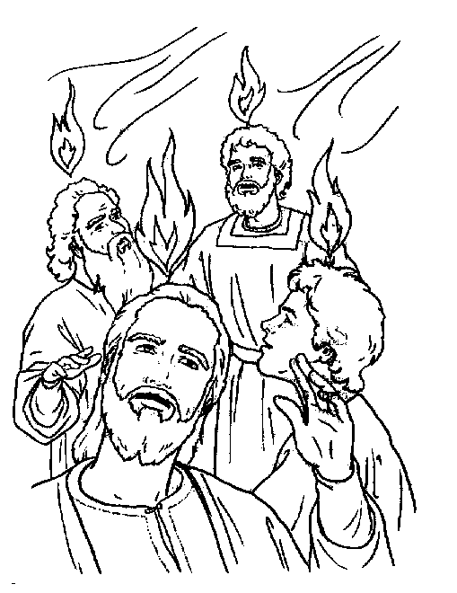

Kom, H. Geest

Wanneer het me niet meer kan schelen,

wanneer het genoeg is geweest,

wanneer ik me terugplooi op mezelf,

kom dan, Heilige Geest.

Wanneer ik bergen wil verzetten,
wanneer ik goed wil zijn voor iedereen,
wanneer ik vrede wil brengen onder alle mensen,
kom dan, Heilige Geest.

Wanneer ik wil bidden en de stilte niet vind,
wanneer ik wil troosten en de woorden niet ken,
wanneer ik wil helpen en niet weet hoe,
kom dan, Heilige Geest.

